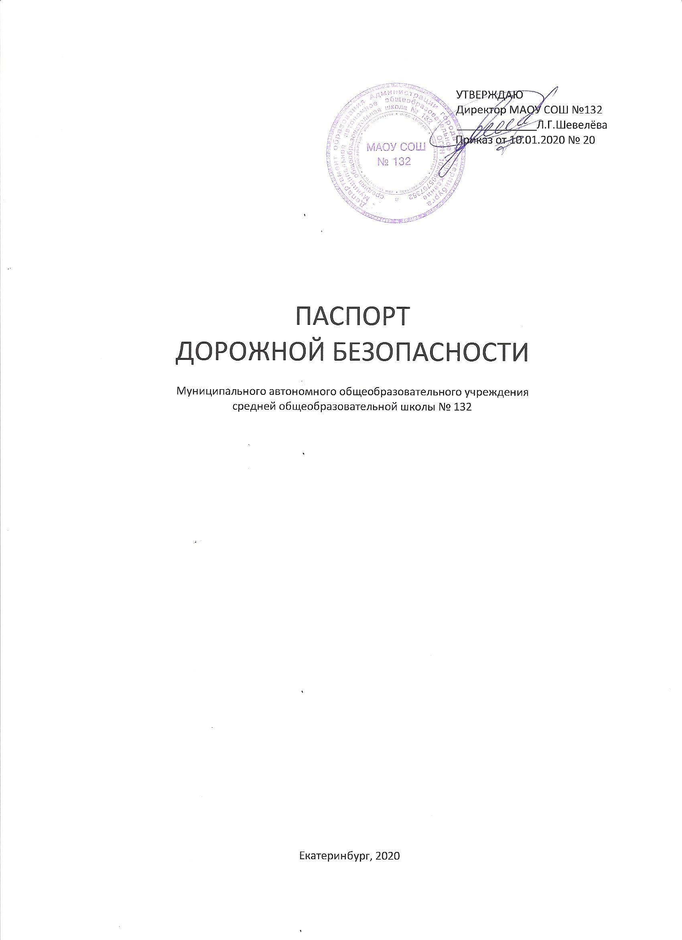

**Общие сведения**

Муниципального автономного общеобразовательного учреждения средней общеобразовательной школы № 132

Тип образовательной организации: общеобразовательная организация

Юридический адрес: 620010, г. Екатеринбург, ул.Бородина, д.1

Фактический адрес: 620010, г.Екатеринбург, ул.Бородина, д.1

Руководитель образовательной организации:

**Директор МАОУ СОШ № 132, Шевелёва Людмила Геннадьевна (343) 258 41 94**

**Заместитель директора, Сибирцева Оксана Алексеевна (343) 258 41 94**

**Заместитель директора, Кропачева Нина Александровна (343) 258 41 94**

**Заместитель директора, Шевелёв Денис Евгеньевич (343) 258 41 94**

Ответственные работники

муниципального органа

образования

**Заместитель начальника Управления образования Чкаловского района Администрации г.Екатеринбурга, Гумбатова Инна Владимировна**

Ответственные от

Госавтоинспекции

**Инспектор отделения пропаганды БДД ОГИБДД УМВД России по г. Екатеринбургу, Вараксина Юлия Сергеевна +79049865900**.

Ответственные работники

за мероприятия по профилактике

детского травматизма

**Заместитель директора, Шевелёв Денис Евгеньевич (343) 258 41 94**

Руководитель или ответственный

работник дорожно-эксплуатационной

организации, осуществляющей

содержание улично-дорожной

сети (УДС)

**Онегов Михаил Сергеевич (343) 266 68 48**

Руководитель или ответственный

работник дорожно-эксплуатационной

организации, осуществляющей

содержание технических средств

организации дорожного движения (ТСОДД)

**Волгин Олег Владимирович (343) 233 57 66**

Количество обучающихся: **890**

Наличие уголка по БДД: **холл первого этажа, рекреации первого этажа**

Наличие класса по БДД: **кабинет №2**

Наличие автогородка по БДД: **имеется**

Наличие автобуса в образовательной организации: **отсутствует**

Владелец автобуса: **отсутствует**

Время занятий в образовательной организации:

1-ая смена: 8:30 – 15:00 (период)

2-ая смена: 13:30 – 17:50 (период)

Внеклассные занятия: 18:00 – 20:00 (период)

Телефоны оперативных служб:

**Отдел Полиции №13 УМВД России по г.Екатеринбургу (343) 258 02 02**

**Отделение ГИБДД УВД по МО г.Екатеринбург Чкаловского района (343) 210 14 39**

**Пожарная часть №6 (343) 258 30 01**

**ДГКБ №9 (343) 204 78 09**

**Содержание**

План-схемы образовательной организации (сокращение – ОО).

1. Район расположения образовательной организации, пути движения транспортных средств и детей (обучающихся).
2. Организация дорожного движения в непосредственной близости от образовательной организации с размещением соответствующих технических средств организации дорожного движения, маршруты движения детей и расположение парковчных мест.
3. Безопасное расположение остановки автобуса.
4. Пути движения транспортных средств к местам разгрузки/погрузки и рекомендуемые безопасные пути передвижения детей по территории образовательной организации.

C:\Documents and Settings\admi\Рабочий стол\images.jpegC:\Documents and Settings\admi\Рабочий стол\images.jpegC:\Documents and Settings\admi\Рабочий стол\images.jpeg

Мост

Жилая застройка

Проезжая часть

Тротуар

Надземный пешеходный переход

Опасные участки

Движение детей (учеников) из (в) МАОУ СОШ № 132

Движение транспортных средств

Искусственная неровность

1. **План-схема МАОУ СОШ № 132**

**Район расположения МБОУ СОШ № 132, пути движения транспортных средств и детей (обучающихся, воспитанников)**

БЕРЕГ

**МАОУ СОШ № 132**

**620010, г. Екатеринбург**

**ул. Бородина 1**

д.15б

д.15б

**СТАДИОН**

д.7

**ул. Косарева**

**СТАДИОН**

БЕРЕГ

РЕКА

БЕРЕГ

БЕРЕГ

д.28

д.11

д.13

д.9/2

д.9/1

д.2б

д.3а

д.7а

д.3

д.5

д.15а

д.8

д.6а

д.6б

д.6

д.2а

д.4а

д.4

д.7

д.5

д.3

**ул. Черняховского**

**ул. Зои Космодемьянской**

**ул. Бородина**

**МБОУ СОШ № 105**

**620010, г. Екатеринбург**

**ул. Косарева 9**

**План-схемы района расположения образовательной организации**

1. Район расположения МАОУ СОШ №132 определяется группой жилых домов, зданий и улично-дорожной сетью с учетом остановок общественного транспорта, центром которого является непосредственно МАОУ СОШ №132.
2. Территория, указанная на схеме, включает:

- МАОУ СОШ №132;

- стадион на территории МАОУ СОШ №132, на котором могут проводится занятия по физической культуре;

- жилые дома в которых проживает большинство обучающихся в МАОУ СОШ №132;

- автомобильные дороги и тротуары;

3. На схеме обозначены:

- расположение жилых домов, зданий и сооружений;

- сеть автомобильных дорог;

- пути движения транспортных средств;

- пути движения детей в/из МАОУ СОШ №132;

- опасные места (места несанкционированных переходов на подходах к образовательной организации, места имевших место случаев ДТП с участием детей-пешеходов и детей-велосипедистов);

- уличные (наземные- регулируемые/ нерегулируемые) и внеуличные (наземные/подземные) пешеходные переходы;

- названия улиц и нумерация домов.

Схема необходима для общего представления о расположении МАОУ СОШ №132. На схеме обозначены наиболее частые пути движения детей от дома (от отдаленных остановок маршрутных транспортных средств) к образовательной организации.

При исследовании маршрутов движения детей необходимо уделить особое внимание опасным зонам, где дети пересекают проезжие части дорог не по пешеходному переходу.

C:\Documents and Settings\admi\Рабочий стол\1.22_Russian_road_sign.svg.pngC:\Documents and Settings\admi\Рабочий стол\3.31_Russian_road_sign.pngC:\Documents and Settings\admi\Рабочий стол\1.22_Russian_road_sign.svg.pngC:\Documents and Settings\admi\Рабочий стол\526px-Russian_road_sign_3.28.svg.pngC:\Documents and Settings\admi\Рабочий стол\2.4_Russian_road_sign.svg.pngC:\Documents and Settings\admi\Рабочий стол\images.jpegC:\Documents and Settings\admi\Рабочий стол\2.4_Russian_road_sign.svg.pngC:\Documents and Settings\admi\Рабочий стол\2.1_Russian_road_sign.svg.pngC:\Documents and Settings\admi\Рабочий стол\2.4_Russian_road_sign.svg.pngC:\Documents and Settings\admi\Рабочий стол\images.jpegC:\Documents and Settings\admi\Рабочий стол\images.jpegC:\Documents and Settings\admi\Рабочий стол\default.jpegC:\Documents and Settings\admi\Рабочий стол\default.jpegC:\Documents and Settings\admi\Рабочий стол\default.jpegC:\Documents and Settings\admi\Рабочий стол\images.jpeg

Ограждение МАОУ СОШ № 132

Пешеходное ограждение

Искусственная неровность

Направление движения транспортного потока

Направление движения детей от остановок частных транспортных средств

Направление движения детей от остановок маршрутных транспортных средств

Искусственное освещение

**2. Схема организации движения в непосредственной близости от МАОУ СОШ №132 с размещением соответствующих технических средств организации дорожного движения, маршрутов движения детей и расположения парковочных мест**

**МАОУ СОШ №132**

СТАДИОН

**Схема организации дорожного движения в непосредственной близости от образовательной организации.**

1. Схема организации дорожного движения ограничена автомобильными дорогами, находящимися в непосредственной близости от образовательной организации.
2. На схеме обозначаются:

- здание МАОУ СОШ №132 с указанием территории, принадлежащей непосредственно образовательной организации;

- автомобильные дороги и тротуары;

- уличные (наземные- регулируемые/ нерегулируемые) и внеуличные (наземные/подземные) пешеходные переходы на подходах к образовательной организации;

- дислокация существующих дорожных знаков и дорожной разметки;

- другие технические средства организации дорожного движения;

- направление движения транспортных средств по проезжей части;

- направление безопасного маршрута движения детей.

3. На схеме указано расположение остановок маршрутных транспортных средств и безопасные маршруты движения детей от остановочного комплекса к МАОУ СОШ №132 и обратно;

4. При наличии стоянки (парковочных мест) около МАОУ СОШ №132, указывается место расположения и безопасные маршруты движения детей от парковочных мест к образовательной организации и обратно.

**3. Схема безопасного расположения остановки автобуса у МАОУ СОШ № 132**

Место посадки/высадки детей и подростков

Движение автобуса

Движение детей и подростков к месту посадки/высадки

МАОУ СОШ № 132

СТАДИОН

**Схема безопасного расположения остановки автобуса у МАОУ СОШ № 132**

1. На схеме указано расположение остановок маршрутных транспортных средств и безопасные маршруты движения детей от остановочного комплекса к МАОУ СОШ №132 и обратно;
2. На схеме обозначаются:

- здание МАОУ СОШ №132 с указанием территории, принадлежащей непосредственно образовательной организации;

- автомобильные дороги и тротуары;

**4. Схема пути движения транспортных средств к месту загрузки/погрузки и рекомендуемые безопасные пути передвижения детей по территории**

**МАОУ СОШ №132**

Место загрузки/погрузки

Выезд/въезд грузовых транспортных средств

Движение детей и подростков на территории МАОУ СОШ № 132

Движение грузовых транспортных средств по территории МАОУ СОШ № 132

СТАДИОН

**МАОУ СОШ №132**

**Схема пути движения транспортных средств к местам разгрузки/погрузки и рекомендуемые безопасные пути передвижения детей по территории образовательной организации.**

На схеме указывается примерная траектория движения транспортных средств на территории МАОУ СОШ №132, в том числе места погрузки/разгрузки, а так же безопасный маршрут движения детей во время погрузо-разгрузочных работ.

В целях обеспечения безопасного движения детей по территории МАОУ СОШ №132 необходимо исключить пересечения путей движения детей и путей движения транспортных средств.